AULA 4
MÁQUINAS SÍNCRONAS
Lembrando a última aula:
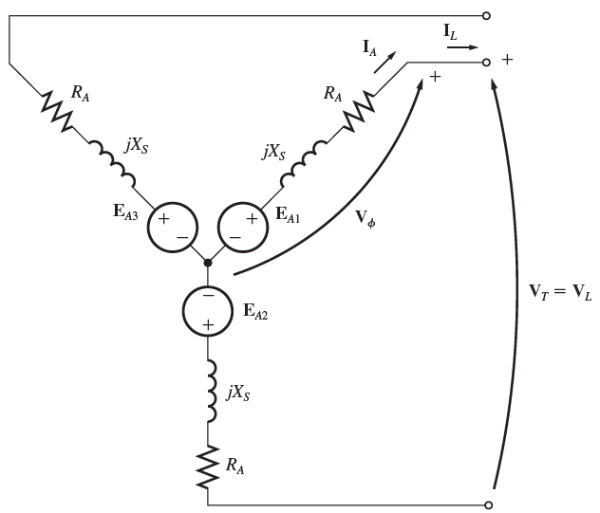 | 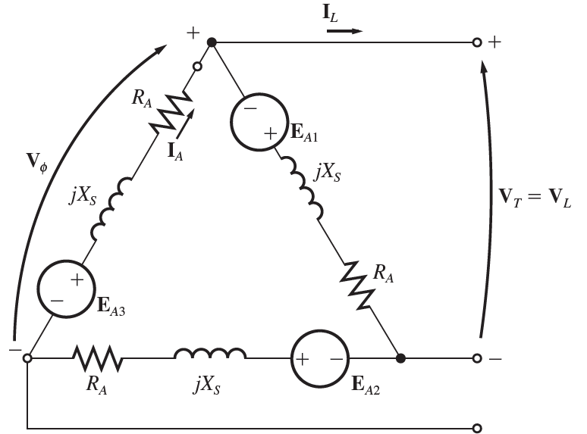

Na ligação Y : $V_{L}= \sqrt{3} . E_{A}$ ; I_{L =} I_{A}
Na ligação Δ : $V_{L}= E_{A}$ ; I_{L =} $\sqrt{3}$ .I_{A}
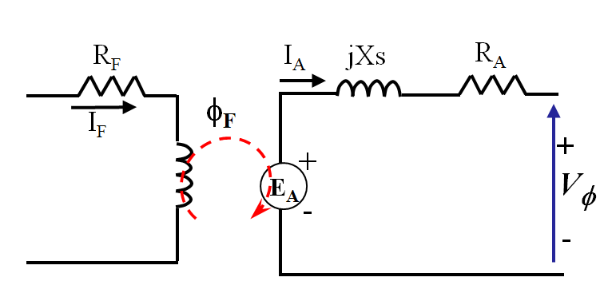

3.5) Diagrama fasorial de um gerador síncrono
a) Indutivo (f.d.p. ↓)
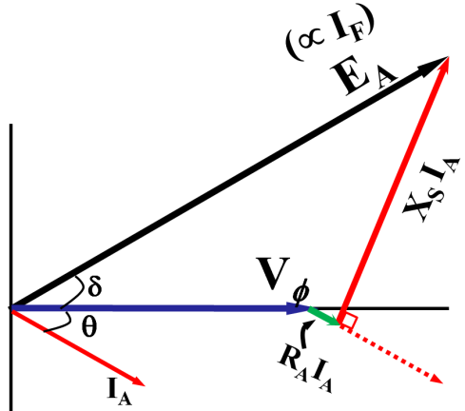 | 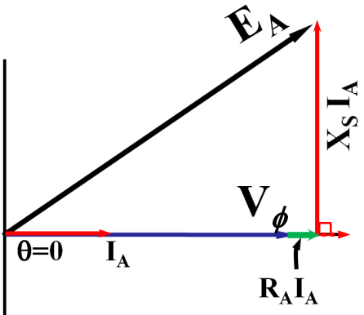 | 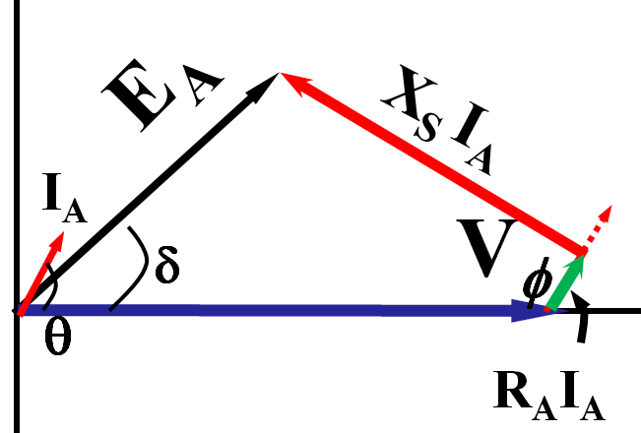
Fig 41a: Fator de potência indutivo | Fig 41b: Fator de potência resistivo | Fig 41c: Fator de potência capacitivo

θ = ângulo de potência ou ângulo de carga
δ = ângulo de potência (torque) ou ângulo de carga

Fator de potência indutivo | Fator de potência resistivo | Fator de potência capacitivo
E_{A} > Vφ cos (θ) | E_{A} = Vφ cos (θ) | E_{A} < Vφ cos (θ)
Superexcitado | Normalmente excitado | Subexcitado
Tabela 4.1: Classificação da excitação da máquina síncrono dependo do fator de potência

3.6) Regulação de tensão
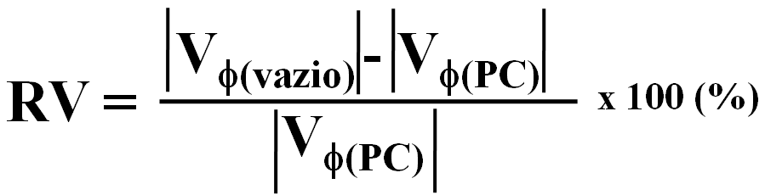 | (4.1)

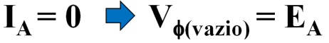
Sendo:
V_{φ(vazio)} : Tensão terminal por fase em Vazio .
V_{φ(PC)} : Tensão terminal por fase em plena carga.
Observação: Também é possível calcular a regulação usando a tensão de linha.
Para diferentes fatores de potência, tem-se:
- fdp indutivo : A RV é positivo e grande
- fdp resistivo : A RV é positivo
- fdp capacitivo : A RV é negativo a partir de certo valor de I_{A} e fdp capacitivo.

3.7) Determinação de parâmetros da máquina síncrona

Dois parâmetros devem se determinados: X_{S} e R_{A}
Para tanto são necessários dois ensaios: Ensaio em circuito aberto e ensaio em curto circuito.
- Ensaio em circuito aberto

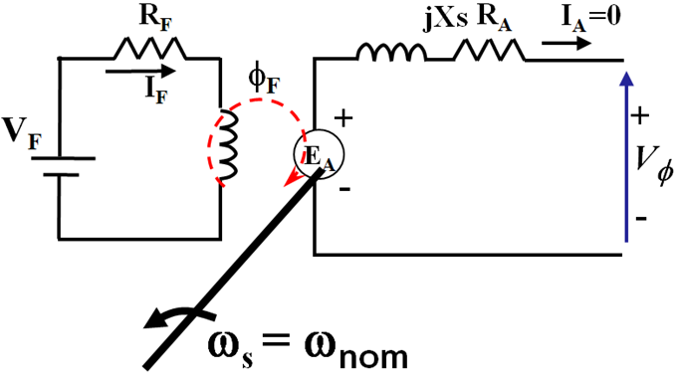 | 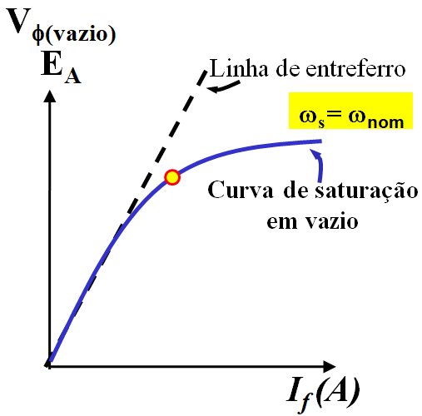
Fig 4.2.a) Ensaio em circuito aberto | Fig 4.2.b) Curva de saturação em vazio

Procedimento:
-A máquina deve estar com os terminais em aberto (vazio)
- Aciona-se a máquina síncrona a velocidade nominal.
-Aumenta-se a corrente de campo e se registra a tensão nos terminais para se obter a curva de saturação em vazio.
Obs: Próximo da parte saturada da curva é recomendado tomar leituras mais próximos e alguns pontos acima da tensão nominal (10% ou até 20%, mas a leitura deve ser rápida para não danificar o isolamento)..

- Teste em curto-circuito
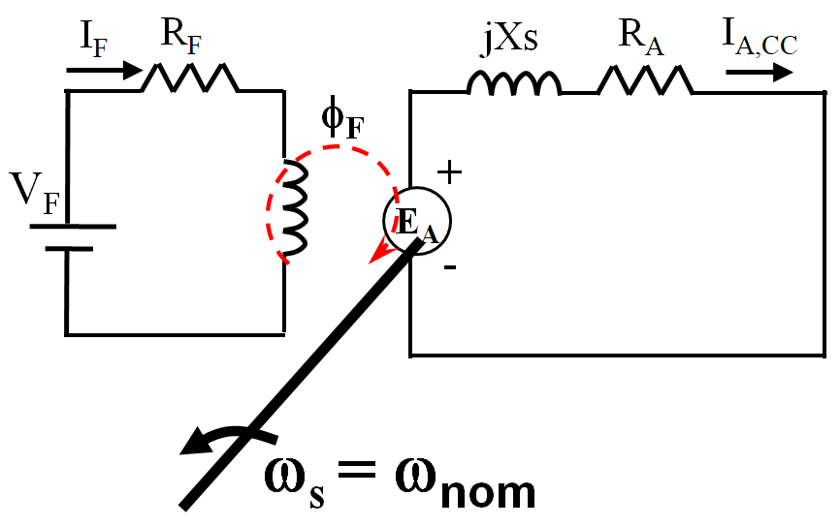 | 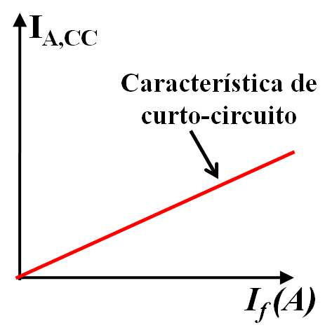
Fig 4.3.a) Ensaio em curto circuito | Fig 4.3.b) Característica em curto-circuito

Procedimento:
-A máquina deve estar com os terminais em curto circuito.
- Aciona-se a máquinas síncronas á velocidade nominal com corrente de campo zero.
-Aumenta-se a corrente de campo I_{f} e se registra a corrente de armadura, I_{A,CC} (corrente de curto-circuito) até a corrente nominal para se obter a característica de curto-circuito.

Observação: Pode verificar-se que a característica em curto-circuito é uma reta devido a estar na região não saturada.

As duas curvas podem ser desenhadas para se obter
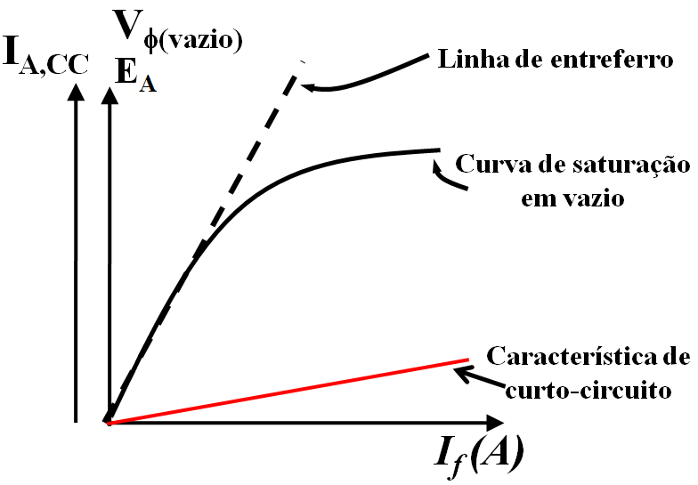 | 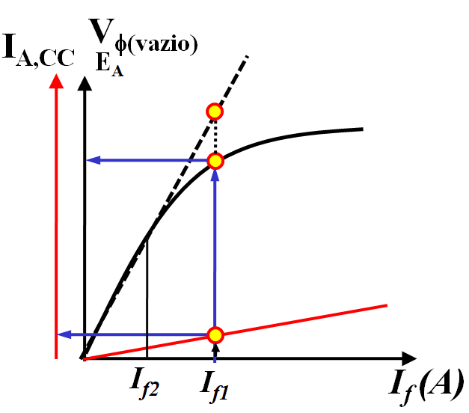
Fig 4.4.a) Curvas e características para determinação de parâmetros da M.S. | Fig 4.4.b) Medida da reatância síncrona.

Para uma corrente de campo I_{f} o módulo da impedância síncrona, $Z_{s}={ R}_{A}+ jXs$ pode ser calculada por:

$${\left.Z_{s}= \frac{{ V}_{,Vazio}}{I_{A,cc}}\right|}_{If}$$ | (4.2)
ou

$${\left.Z_{s}= \frac{{ E}_{A}}{I_{A,cc}}\right|}_{If}$$ | (4.3)

A reatância síncrona pode ser calculada a partir da impedância síncrona como:
$$X_{s}= \sqrt{{ R}_{A}²+|Zs|²}$$ | (4.4)
A resistência de armadura é pequena em relação a reatância síncrona (R_{A}<<Xs) de tal maneira que quando está não é disponível, pode ser desprezada ficando: Xs ≈ |Zs|. Neste caso, as equações 4.2 e 4.3 podem ser usadas para determinar a reatância síncrona diretamente.

$${\left.X_{s}= \frac{{ E}_{A}}{I_{A,cc}}\right|}_{If}$$ | (4.5)

Observar-se que para corrente I_{f1} da Fig 4.4.b , a tensão a tensão é saturada, assim a reatância assim calculada é chamada de “Reatância síncrona saturada, X_{SS}” ou seja:
$${\left.X_{ss}= \frac{{ E}_{A}}{I_{A,cc}}\right|}_{If1}$$ | (4.6)

Também é possível obter a reatância síncrona não saturada usando a linha do entreferro como:
$${\left.X_{ns}= \frac{{ E}_{A,entreferro}}{I_{A,cc}}\right|}_{If1}$$ | (4.5)

Pode-se demonstrar que a reatância síncrona não satura sempre é a mesma usando relações de proporcionalidade do teorema de Thales.

Quanto mais saturada estiver a máquina menor será a reatância síncrona porque o incremento da corrente de armadura não é acompanhada proporcionalmente com o aumento da tensão de armadura.

Observação: Os ensaios em vazio e em curto-circuito são feitos nos terminais trifásicos da máquina. Portanto, as variáveis monitoradas sempre são V_{L} e I_{L}. Para obter EA e IA utilizadas nas equações acima deve ser considerada a ligação da máquina (estrela ou delta).
Em estrela: E_{A} = V_{L}/√3; I_{A} = I_{L}
Em delta : E_{A} = V_{L} ; I_{A} = √3.I_{L}

Finalmente, a resistência de armadura pode ser determinada pelo ensaio em corrente contínua (DC) como é mostrado a seguir.

- Teste de corrente contínua (DC).

Com a máquina desligada (em repouso) aplica-se uma tensão de corrente contínua na armadura e mede-se a corrente de armadura. Neste caso, o único que limita a corrente de armadura é a resistência de armadura (que é muito pequena), portanto, deve-se aplicar um valor muito pequeno de tensão para não ultrapassar a corrente nominal da máquina. A resistência de armadura pode ser obtida como:

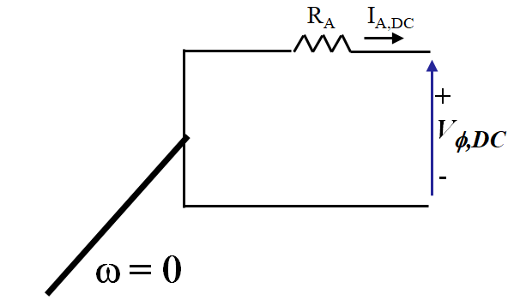
Fig 4.6. Ensaio em corrente contínua

$$R_{A}= \frac{V_{,DC}}{I_{A,DC}}$$ | (4.6)
Sendo V_{φ,DC}: Tensão de fase aplicada na máquina síncrona
I_{A,DC}: Tensão de armadura registrada no ensaio em corrente contínua (DC)

Podem-se fazer várias medições sem ultrapassar a corrente nominal da máquina. Como a resistência de armadura é praticamente constante (considera-se que os efeitos de temperatura são desprezíveis), apenas duas leituras podem são suficientes. O valor de R_{A} deve ser praticamente o mesmo.

Destaca-se que a resistência obtida pela equação 4.6 em corrente contínua é diferente à resistência real de trabalho da máquina (corrente alternada). A resistência de armadura real da máquina síncrona é um pouco maior ao determinado pelo ensaio em corrente contínua porque a área efetiva dos condutores dos enrolamentos em AC é menor comparado com a área efetiva em DC como mostra a figura 4.5 (efeito pele devido à freqüência das correntes em AC).

 | 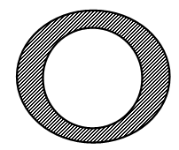
Fig 4.5.a: Área efetiva em DC | Fig 4.5.b: Área efetiva em AC

- Relação de curto-circuito (RCC)
Outro parâmetro que algumas vezes aparece nas folhas de especificações das máquinas síncronas é a relação de curto circuito (em inglês short-circuit ratio) que pode ser calculado a partir da curva de saturação em vazio e a características de curto circuito como mostra a Fig. 4.6.
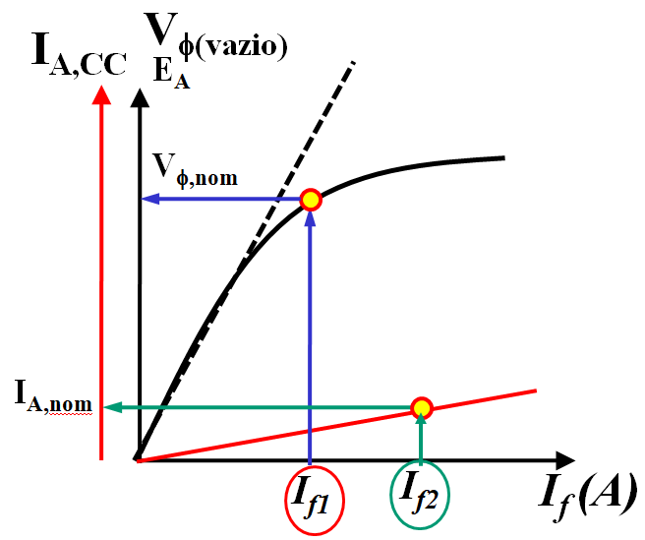
Fig 4.6: Correntes de campo para determinar a relação de curto-circuito (RCC)

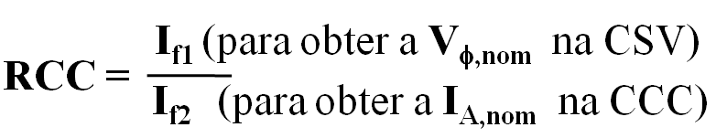 | (4.7)

Pode demonstrar-se que a partir da relação de curto-circuito é possível determinar a reatância síncrona satura a tensão nominal como:
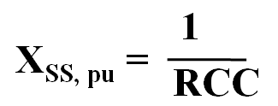 | (4.8)

O valor em ohms da reatância síncrona saturada a tensão nominal é ser calculado como:

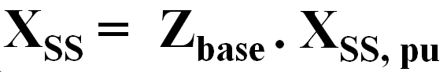 | (4.8)

A impedância base, Zbase, pode ser determinado a partir dos valores nominais monofásicos:
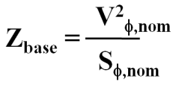 | (4.9)
Sendo:
V_{φ,nom} : Tensão nominal monofásica.
S_{φ,nom} : Potência aparente nominal monofásica.

Exemplo 1) Um gerador de 200KVA, 480V, 60Hz, ligado em Y, com corrente de campo nominal de 5A foi testado e foram obtidos os seguintes dados:
- Tensão em circuito aberto = 540V
- Corrente de curto-circuito = 300A
- Quando foi aplicada tensão contínua de 10V nos terminais da máquina, foi obtido uma corrente de 25A.
Determine a resistência de armadura e a reatância síncrona.
Dados:
I_{f} = 5A
V_{L,vazio} = 540V (obtido da curva em saturação em vazio)
I_{L,CC} = 300A(obtido da característica em curto-circuito)
V_{DC} = 10V
I_{DC} = 25A
Resposta:
Como o gerador está ligado em estrela para determinar os valores monofásicos: tem-se:
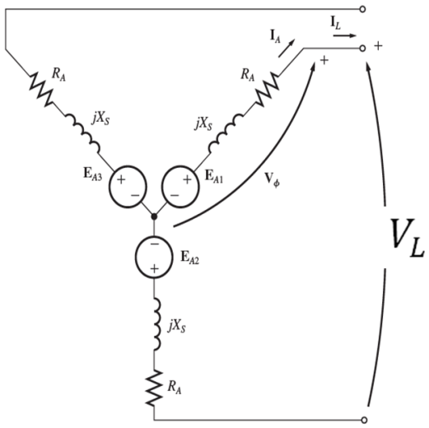 | E_{A} = V_{L,vazio}/√3  E_{A} = 540/√3;  E_{A} = 311,8 V;  I_{A,CC} = I_{L,vazio}  I_{A,CC} = 300A

O módulo da impedância síncrona para a corrente de campo de 5A pode ser calculada como:
$${\left.Z_{s}= \frac{{ E}_{A}}{I_{A,cc}}\right|}_{If=5A}$$

$${\left.Z_{s}= \frac{311,8V}{300A}\right|}_{If=5A}$$

Zs=1,039Ω
Do ensaio em corrente contínua:
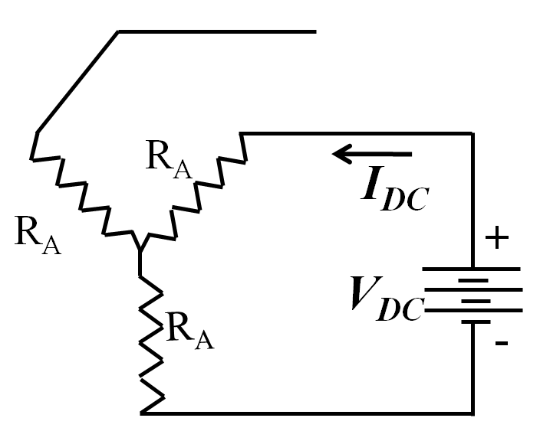 | V_{DC}=10V  I_{DC}=25A  $$R_{A}= \frac{V_{,DC}}{I_{A,DC}}$$  Como está ligado em estrela:  V_{φ,DC}=10/2  V_{φ,DC}=5V;  I_{A,CC}=25A  R_{A}=5/25  R_{A}=0,2Ω

$$X_{s}= \sqrt{Z_{S}²-R_{A}²}$$

$$X_{s}= \sqrt{1,039²-0,2²}=1,019$$

De tal maneira que Xs≈|Zs|

Exemplo 2) Um gerador trifásico 45 KVA, tensão de linha de 220V, 6 pólos, 60Hz, ligado em Y, foi testado com um ensaio circuito aberto e ensaio curto-circuito e os valores de entreferro foram extrapolares. Os resultados foram:

Ensaio em circuito aberto
I_{f} (A) | 2,2 | 2,84
V_{L,vazio}(V) | 202 | 220
V_{L,entreferro} (V) | 202 | 260

Ensaio em curto-circuito
I_{f} (A) | 2,2 | 2,84
I_{L,CC} (A) | 118 | 152

- Determine o valor não saturado da reatância síncrona
- Determine a reatância síncrona saturada à tensão nominal
- Determine a reatância síncrona saturada à tensão nominal em pu (por unidade).
- Determine a relação de curto-circuito RCC
- Verifique que Xss,pu =1/RCC

Solução:
O s valores dos ensaios serão transformados em valores por fase. Como a máquina está ligada em estrela, tem-se:

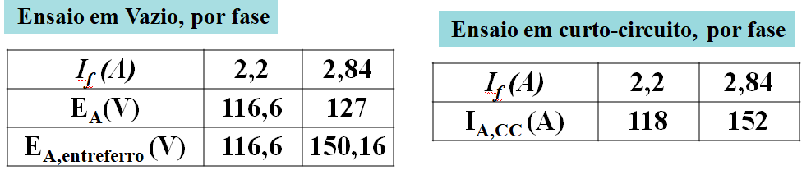

- $X_{sns}$ (reatância síncrona não saturada)
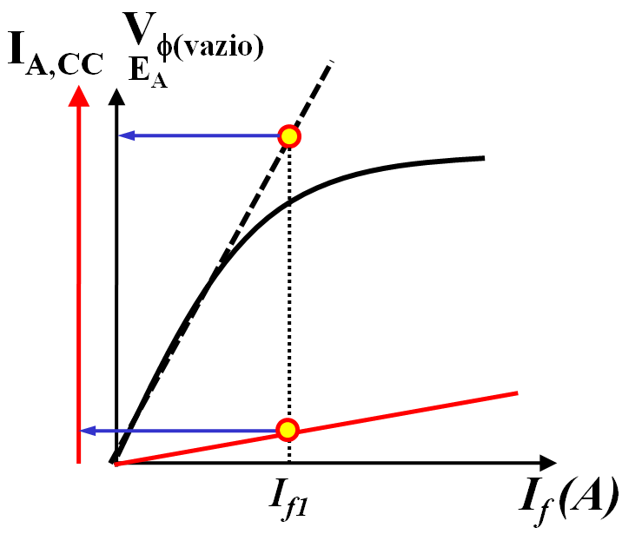 | $${ X_{sns}= \frac{{ E}_{A,entreferro}}{I_{A,CC}}}_{If=2,84}$$  $X_{sns}= \frac{150,16}{152}=0,987$Ω  Também pode ser obtido para  $${ X_{sns}= \frac{{ E}_{A,entreferro}}{I_{A,CC}}}_{If=2,2}$$  $X_{sns}= \frac{116,6}{118}=0,988$Ω

- $X_{SS}$, reatância síncrona saturada a tensão nominal. Deve-se usar a tensão da curva de saturação em vazio para uma corrente de I_{f}=2,84

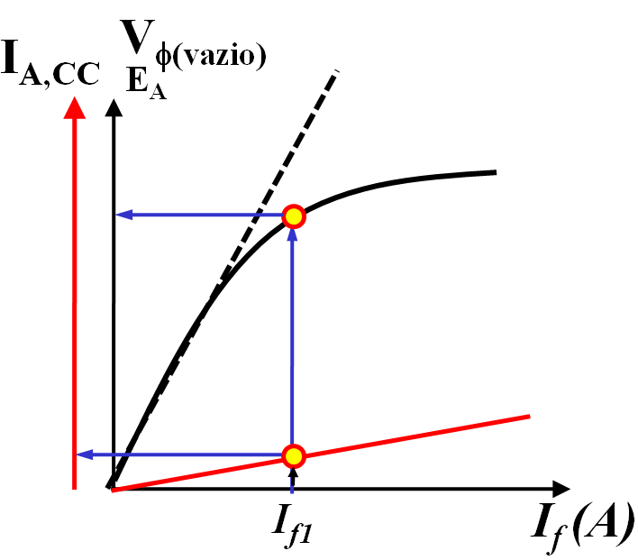 | $${ X_{SS}= \frac{{ E}_{A}}{I_{A,CC}}}_{If=2,84}$$  $X_{SS}= \frac{127}{152}$=0,835 Ω

- $X_{SS,pu}$. Deve-se calcular a impedância base.
A partir dos valores nominais da máquina:
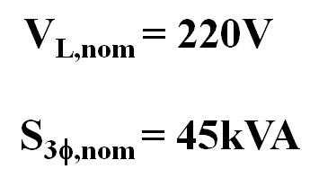
Como está ligado em estrela: V_{φ,mon} = V_{L,nom}/√3 e S_{φ,mon} = S_{3φ,nom}/3. Os valores nominais por fase são:
V_{φ,nom} : 127V
S_{φ,nom} : 15kVA
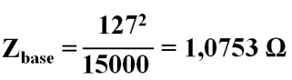
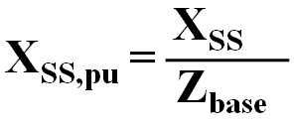
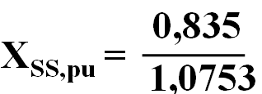

- Relação de curto-circuito
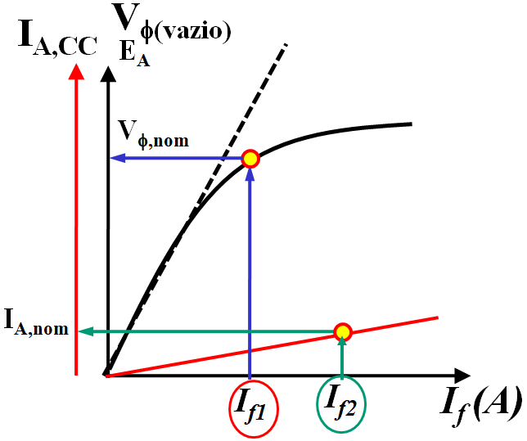
$I_{f1}$ = corrente de campo para produzir a tensão nominal em circuito aberto.
$I_{f2}=$corrente de campo para produzir a corrente nominal em curto circuito.
$$RCC = \frac{{ I}_{f1}}{{ I}_{f2}}= \frac{2,84}{2,2}=1,29$$
- Verificar que X_{SS} é igual a 1/RCC
$$\frac{1}{R_{cc}}= \frac{1}{1,29}=0,7751 pu$$
Portanto X_{ss,pu} =1/RCC

Próxima Aula: Diagrama de potência e operação do gerador síncrono em forma isolada.

